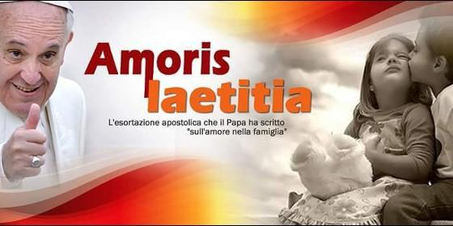
Amoris

Una especialista rebate las tesis rigoristas sobre la "Amoris Laetitia"

Francisco, de disimulado a condenado

¿Puede el Papa enseñar algo nuevo o Vicarios de Cristo eran sólo los de antes?
Doctora Elske Rasmussen, 28 de abril de 2016 a las 19:42

No le neguemos al Papa Francisco, que también es Vicario de Cristo y también posee la asistencia del Espíritu, la posibilidad de enriquecer a la Iglesia con una mejor comprensión de su enseñanza moral y de su disciplina
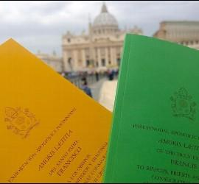
(Doctora Elske Rasmussen).-
1. Francisco disimulado. Es llamativo cómo algunos portales católicos tratan al Papa Francisco, sobre todo después de Amoris Laetitia. Por una parte, se leen notas de Melina, Pérez Soba y otros, que afirman: "aquí no ha pasado nada, todo sigue igual, la disciplina se mantiene inalterada". Pero allí están las notas al pie del capítulo 8, donde Francisco ya despeja las dudas.
Por si acaso, en el regreso de Lesbos le hicieron una pregunta sumamente precisa, para que no quedaran sombras de vacilación: "Algunos sostienen que no ha cambiado nada para que los divorciados que se han vuelto a casar accedan a los sacramentos; otros sostienen que ha cambiado mucho y que hay muchas nuevas aperturas. ¿Hay nuevas posibilidades concretas o no?". La pregunta procuraba que el Papa explicitara si se trata sólo de mantener lo ya dicho enFamiliaris Consortio o si, sobre ese tema concreto, se han abierto "posibilidades nuevas". Francisco respondió: "Yo puedo decir que sí". No me detendré sobre este punto porque ya lo ha explicado muy claramente el escritor José Antula en su nota: "La verdadera novedad de Amoris Laetitia".

2. Francisco condenado
Pero junto con el intento de disimular la novedad de Amoris Laetitia, están quienes han percibido claramente, y con amargura, que el cambio es realmente muy importante, porque da origen a otro modo de discernir y de actuar en la pastoral. Estos, entonces, intentan negar que la Exhortación sea parte del Magisterio, o bien crean la impresión de que el Papa ha caído dentro de alguna condena, porque afirma cosas que el Magisterio anterior había rechazado.

Basta considerar dos ejemplos. Uno es un artículo titulado "Inconveniencias eclesiales IV: uso de lenguaje situacional en Amoris Laetitia, I: puntos 291 a 300". Allí da a entender que la Exhortación de Francisco cae bajo la condena de un discurso de Pio XII. La "moral de situación" que Pio XII rechaza, "no se basa en manera alguna sobre las leyes morales universales", de manera que la decisión de la consciencia "no puede ser imperada por las ideas, principios y leyes universales". A esto respondía Pio XII que "a causa de su universalidad, la ley moral comprende necesaria e intencionalmente todos los casos particulares".

Sin embargo, Francisco no afirma precisamente que la ley moral no abarque todas las situaciones, ni que sea incapaz de imperar la decisión de la conciencia, sino que "las normas generales presentan un bien que nunca se debe desatender ni descuidar, peroen su formulación no pueden abarcar absolutamente todas las situaciones particulares" (AL 304). Es la formulación de la norma la que no puede abarcarlo todo, no la norma en sí misma. Esto vale, por supuesto, para las leyes positivas, como las leyes canónicas, pero vale aun para nuestro modo de formular la ley natural en sus diversas expresiones.
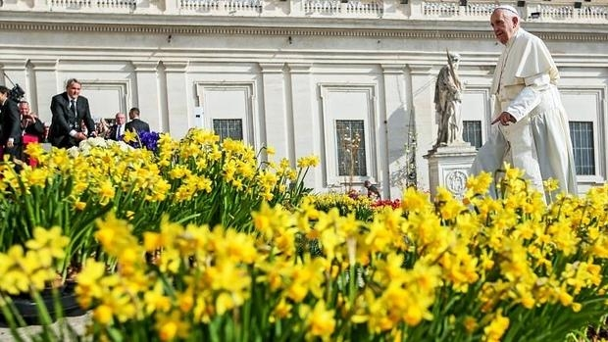
Al respecto, el Papa recoge en el punto 305 una afirmación de la Comisión Teológica Internacional, escrita dentro del pontificado de Benedicto XVI y con la aprobación de la Congregación para la Doctrina de la Fe: "La ley natural no debería ser presentada como un conjunto ya constituido de reglas que se imponen a priori al sujeto moral, sino que es más bien una fuente de inspiración objetiva para su proceso, eminentemente personal, de toma de decisión" (En busca de una ética universal, 2009, 59). El autor de la nota tendría que decir entonces que Benedicto XVI admitió que su propia "Comisión Teológica Internacional" cayera en una moral de situación condenada.
Uno puede no estar de acuerdo, o puede decir que no termina de entender, pero creo que hay que tener un poco más de cuidado a la hora de dejar traslucir que el Papa cae bajo la condena de un predecesor.

3. Francisco subjetivista
Otro artículo lanza una sospecha semejante y nos permite completar la respuesta. Se trata de una nota de José A. Sayés titulada: "La misericordia de Dios en la Amoris Laetitia". Allí dice: "Nos preguntamos por qué la Exhortación parece no indagar la existencia del bien y el mal objetivos. Pues bien, si la reflexión que ha realizado el Papa Francisco no se interroga sobre la objetividad de la moral, cabría preguntarse si el cumplimiento de los mandamientos es una exigencia para la salvación cristiana". Al hacer este planteo, cita textos de san Juan Pablo II que condenarían esta falta de Francisco. Otra vez condenado.

Sin embargo, Francisco deja claramente en pie la existencia del mal objetivo y del pecado objetivo, aunque la culpabilidad de la persona pueda estar atenuada o eliminada. Lo que pretende la "moral de situación" rechazada por el Magisterio, es que la situación concreta permita llamarle blanco a lo que es negro, llamarle bien a lo que es mal, porque son las circunstancias concretas las que determinan la moralidad objetiva. Pero la postura de Francisco es la contraria.
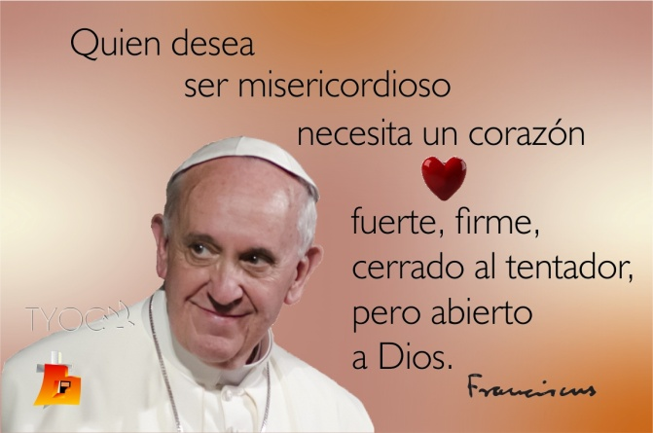
Es decir: que los condicionamientos puedan disminuir la culpabilidad no significa que lo que objetivamente está mal pase a estar bien. Basta leer la siguiente frase del documento: "A causa de los condicionamientos o factores atenuantes, es posible que, en medio de una situación objetiva de pecado -que no sea subjetivamente culpable o que no lo sea de modo pleno- se pueda vivir en gracia de Dios" (AL 305). Sigue siendo una "situación objetiva de pecado". Precisamente, algunos teólogos progresistas critican a Francisco que mantenga la "obsoleta" distinción entre lo objetivo y lo subjetivo.
Francisco sólo asume, con todas sus consecuencias, lo que el Catecismo ha asumido hace ya bastante tiempo: "La imputabilidad y la responsabilidad de una acción pueden quedar disminuidas e incluso suprimidas a causa de la ignorancia, la inadvertencia, la violencia, el temor, los hábitos, los afectos desordenados y otros factores psíquicos o sociales" (CCE 1735). El Catecismo menciona también la inmadurez afectiva, la fuerza de los hábitos contraídos, el estado de angustia (cf. CCE 2.352). Se mantiene entonces la calificación objetiva del acto, pero el Papa explica que ese acto puede no tener una gravedad que quite la vida de la gracia. Esto puede ocurrir, por ejemplo, cuando una persona está "en condiciones concretas que no le permiten obrar de manera diferente y tomar otras decisiones sin una nueva culpa" (AL 301).
En otro texto el Papa deja a salvo la existencia del bien y el mal objetivos y de la "objetividad de la moral". Es cuando dice que la conciencia "puede reconocer no sólo que una situación no responde objetivamente a la propuesta general del Evangelio. También puede reconocer con sinceridad y honestidad aquello, que por ahora es la respuesta generosa que se puede ofrecer a Dios" (AL 303).
4. Francisco condenado a repetir
Pero, más allá de que demostremos que Francisco no contradice las enseñanzas de los Papas anteriores, algunos sostienen que él sólo está autorizado a repetir lo que ha dicho el Magisterio anterior, especialmente desde Pio XII hasta Benedicto XVI. Parece que "Vicarios de Cristo sólo eran los de antes". ¿Acaso entre estos y los Papas de los siglos anteriores no hubo diferencias y novedades? Miremos un poco la historia.
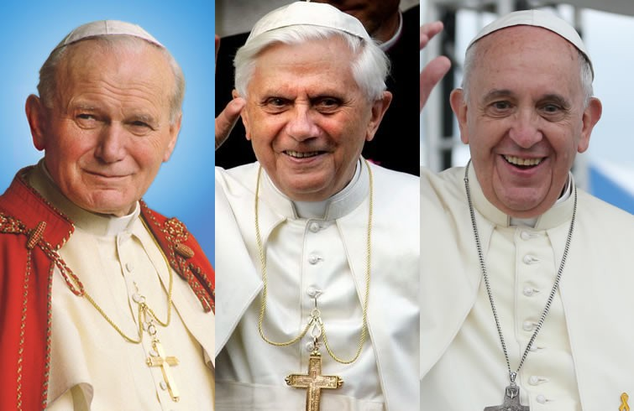
De "pérfidos judíos" a "hermanos mayores" hay una diferencia. El Vaticano II ha producido una profunda evolución en temas como la libertad religiosa, la separación de Iglesia y Estado, y la posibilidad de salvación fuera de la Iglesia Católica. En 1832 el Papa Gregorio XVI, había dicho que es un "juicio absurdo y erróneo, o más bien un delirio, que se deba admitir y asegurar a cada uno la libertad de conciencia" (Mirari vos 14). El syllabus de Pío IX (1864) incluye la libertad religiosa entre los peligrosos "errores".
Más claro todavía es el caso de la esclavitud: en 1452 el Papa Nicolás V concedió al rey de Portugal el derecho a hacer la guerra a los sarracenos y reducirlos a la esclavitudperpetua, y lo confirmó la Bula Romanus Pontifex. Hasta el siglo XV la esclavitud no se consideraba pecado. En el siglo XVI los Papas Pablo III y Gregorio XIV intentaron terminar con la esclavitud en América Latina, pero en el Estado Pontificio siguió existiendo varios siglos después.
Suele decirse que cualquier evolución sólo puede realizarse en la misma línea de lo dicho anteriormente por la Iglesia. Pero en algunos ejemplos mencionados, no se puede decir que la evolución se produjo "en la misma línea" de lo dicho antes. Entre admitir la esclavitud y no admitirla en ningún caso, hay una novedad inmensa. Allí la continuidad sólo existe con respecto a la doctrina general acerca de la dignidad humana, pero no en el punto preciso que está en cuestión, donde la Iglesia realmente cambió de opinión.
Del mismo modo, entre afirmar que sólo un católico puede salvarse a sostener que hay posibilidad de salvación fuera de la Iglesia, la continuidad sólo está dada en algunos principios generales que impiden caer en el relativismo. Algo semejante ha ocurrido con la pena de muerte. En otros casos, como el de la libertad de conciencia, la enseñanza no es contradictoria, pero hay algo más que una nueva forma de expresión de la verdad. Hay realmente una mejor captación de la propuesta del Evangelio, hay una riqueza nueva y nuevos modos de aplicar lo enseñado.
Hasta ahora, el discernimiento sobre una culpabilidad atenuada no permitía sacar consecuencias en el ámbito externo o disciplinar, y las consecuencias de una norma canónica permanecían inalteradas. Ahora Francisco enseña que el discernimiento en el fuero interno puede, en algunos casos, llevar a admitir una aplicación diversa de la norma. No le neguemos al Papa Francisco, que también es Vicario de Cristo y también posee la asistencia del Espíritu, la posibilidad de enriquecer a la Iglesia con una mejor comprensión de su enseñanza moral y de su disciplina. O, al menos, no le arrojemos encima una condena de Pio XII o de san Juan Pablo II.

http://www.periodistadigital.com/religion/opinion/2016/04/28/francisco-de-disimulado-a-condenado-religion-iglesia-papa-dios-jesus-amoris-laetitia-teologia.shtml

